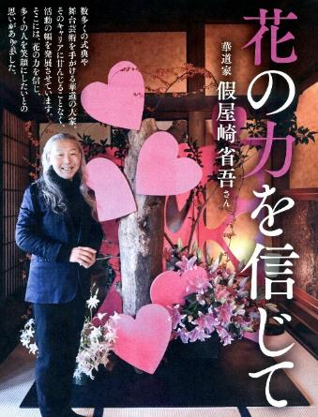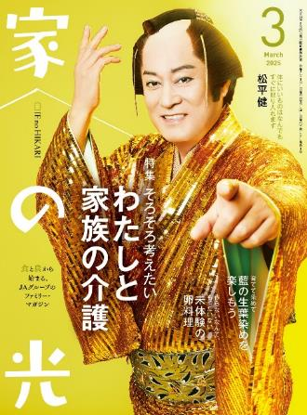

３月号読みどころ

**チョウと花の**

**チャームバンド**

**折り紙やラッピングペーパーで作る**oriorigamiyarappinngupe-pa-de

・手 芸・

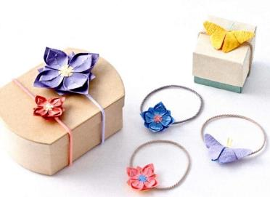

表紙の人

松平 健 **さん**



**（Ｐ86～89)**

**（Ｐ76～79）**

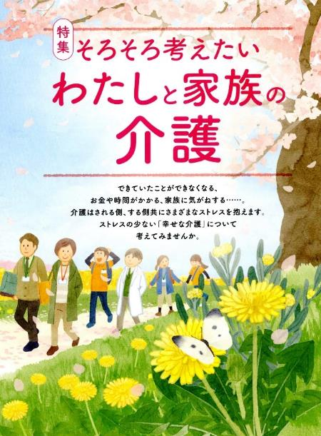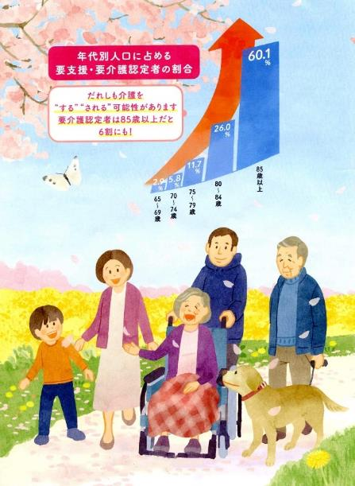

発見！ ＳＤＧｓのアイデア 第27回

**サンドイッチ用パンの耳で**

**アップサイクルビール**

**を造りました**

* **おすすめ学習企画●**



　[　特　　集　]



**第21回 　電車代を節約！**

**おトク旅の第一歩は**

**ネット予約から**

**（Ｐ168～169）**

ＪＡドリル　第35回

みんなと共に考えればいろいろ解決！

**食料安全保障とJA ②**

楽しく学ぶ

**（P172～175）**

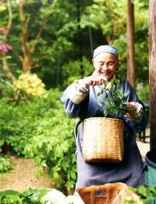

**今日も明日も**

**おかげさんで**

**（P153～155）**

ちょっとだけ自分磨きの旅へ

春らんまん

の京都

**読者投稿募集**

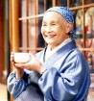

美輪明宏の人生相談　　　　　　　　　　　 （P15）

わたしの人生を変えた『家の光』　　　　　 （P64）

つながる　ひろがる　絵手紙のわ (P73)

創刊100周年ダンスコンテスト　　　　　　 （P80）

『家の光』３月号アンケート (P113)

「あなたとわたしのハッピーアワー」企画 (P125)

家の光 読者文芸(詩・短歌・俳句・川柳)　 (P127)

脳トレワールド　　　　　　　　　 (P129)

フレミズ井戸端会議　　　　　　　　　　 （P167）

**第23回**

**（P18～47）**

育てて　染めて

作らないなんて、もったいない

**昔ながらの、手摘み、**

**手もみでお茶作り**

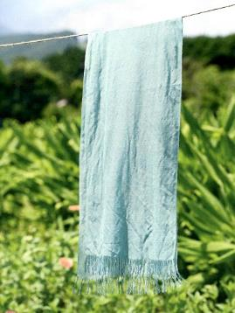

藍の

生葉染めを

楽しもう

未体験の卵料理。

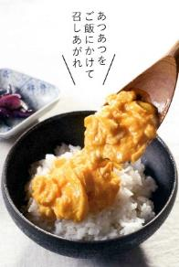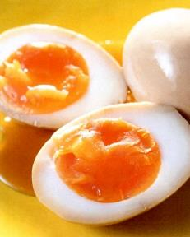

**音羽山観音寺住職 後藤 密榮**

**（P192～193）**

**5）**

**今月の**

**ラッピング編 第3回**

**オーブンシートで**

**ミニブーケ**

**スペシャルインタビュー**

**家の光創刊100周年**

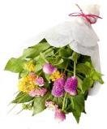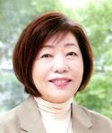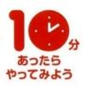

**作家**

**林 真理子さん**

**なにか判断に迷ったら、「もし母が見ていたらどう思うだろう？」と考えます。**

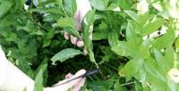

葉物野菜を贈るときも！

**（P50）**

**（Ｐ8～12）**

**（Ｐ65～72）**

**（P51～57）**